Media System Company

DIGIPACK 4 pag. con manuale per CD 120mm

Area di Stampa 285 x 251 mm ( aggiungere abbondanza di 3mm )
le pellicole devono essere fornite montate come a disegno e pronte per la stampa

Colori 4/4 colours ( quadricromia standard - colori pantone a richiesta )
Carta 330 grammi standard
Impaginazione 4 pagine con inserimento di 1 manuale fino ad un massimo di 48 pagine 136 x 122 mm (+abbondanza 3 mm )
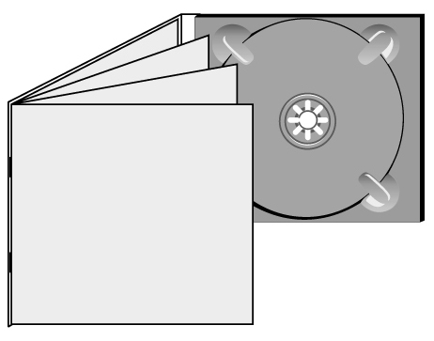
Finitura UV

Pagina 1 di 1

